Просмотрите обсуждения, статистику и профили авторов для этой публикации по адресу: https://www.researchgate.net/publication/315475372

Структура прогнозирования больших данных для погоды и температуры на основе алгоритма MapReduce

Документ конференции · Октябрь 2016

DOI: 10.1109 / ICOS.2016.7881981

ЦИТАТЫ ЧИТАЕТ

17 1,593

4 автора:



Халид Адам Мазлина А. Маджид

Университет Малайзии Паханг Университет Малайзии Паханг

18 ПУБЛИКАЦИИ 66 ЦИТАТЫ 110 ПУБЛИКАЦИИ 516 ЦИТАТЫ


СМОТРЕТЬ ПРОФИЛЬ СМОТРЕТЬ ПРОФИЛЬ



Ясни Мохамад Заин Нур Акма Абу Бакар

Университет технологий МАРА Университет Малайзии Паханг

161 ПУБЛИКАЦИИ 1,701 ЦИТАТЫ 19 ПУБЛИКАЦИИ 45 ЦИТАТЫ

СМОТРЕТЬ ПРОФИЛЬ СМОТРЕТЬ ПРОФИЛЬ

Некоторые из авторов этой публикации также работают над этими родственными проектами:


Большие данные и аналитика andmapReduce Посмотреть проект

Выпускной проект PhD Посмотреть проект

Весь контент после этой страницы был загружен Нур Акма Абу Бакар 03 сентября 2019 г.

Пользователь запросил улучшение загруженного файла.

Система прогнозирования больших данных для погодной температуры на основе алгоритма MapReduce

Халид Адам Исмаил

Факультет компьютерных систем и программной инженерии, Университет Малайзии Паханг

Куантан, Малайзия

Khalidwsn15@gmail.com

Ясни Мохамед Заин

Факультет компьютерных систем и программной инженерии Университет Малайзии Паханг

Куантан, Малайзия

jasni@ump.edu.my

Аннотация - Погода является наиболее важным фактором для человека во многих

аспектах его жизни. Изучение и знание того, как погода и температура изменяются с течением времени в каком-либо месте или стране мира, могут быть полезны для нескольких целей. Обработка, сбор и хранение огромных объемов данных о погоде необходимы для точного прогнозирования погоды. Для получения данных метеорологические службы используют различные типы датчиков, таких как датчики температуры, влажности и т. д. Объемы датчиков и их скорость передачи данных в каждом делают обработку данных трудоемкой и сложной. Этот проект направлен на создание аналитической структуры прогнозирования большого объема данных для погодной температуры на основе алгоритма MapReduce.

Ключевые слова – Большие объемы данных, MapReduce, Hadoop, Погода,

Аналитика, Температура.

. І. ВВЕДЕНИЕ

Прогнозирование погоды всегда является большой проблемой для метеорологов, поскольку они могут предсказать состояние атмосферы в будущем и погодные условия, которые можно ожидать. Очевидно, что знание погоды в будущем может быть важно для частных лиц и организаций. Точные прогнозы погоды могут сказать фермерам, когда лучше всего сажать, диспетчерской вышке аэропорта, какую информацию отправлять самолетам, которые садятся и взлетают, и жителям прибрежного региона, когда может ударить ураган [1]. Процесс прогнозирования погоды развивается как результат развития технологий сразу после реализации увеличивающегося объема данных. Было обнаружено, что прогнозирование погоды основано на больших объемах данных [2]. Различные датчики, используемые в умном городе, могут использоваться для измерения метеорологических параметров. Департамент прогнозов погоды начал сбор и анализ огромного количества данных. Они используют различные показатели датчиков, такие как температура и влажность, для прогнозирования количества осадков и т. д. Когда количество датчиков увеличивается, увеличивается и объем информации от них, а датчики выдают информацию на высоких скоростях. Необходим масштабируемый инструмент аналитики для обработки огромного количества данных. Как следует из названия, большие объемы данных относятся к огромному объему информации, но этого недостаточно, чтобы описать

Мазлина Абдул Маджид

Факультет компьютерных систем и программной инженерии, Университет Малайзии Паханг

Куантан, Малайзия

mazlina@ump.edu.my

Нур Акма Абу Бакар

Факультет компьютерных систем и программной инженерии Университет Малайзии Паханг

Куантан, Малайзия

noorakma_ab@yahoo.com

смысл концепции. PC Mag (известный журнал в свете последних инновационных новостей), "Enormous Data" ссылается на огромные объемы информации, которая собирается в течение некоторого времени и которую трудно разбить и обработать с использованием основных инструментов администрирования баз данных».
Джон Weathington охарактеризовал большие объемы данных в качестве агрессивного ключевого параметра в различных измерениях, например, клиентов, поставщиков, новых участников и заменителей. По его словам, большие объемы данных делают предметы важными и необычными и препятствуют удовлетворению одной и той же потребности разными предметами. Он также дал описание: «большие объемы данных обычно описываются как стремительный водный путь: большой поток информации течет в быстром темпе» [3]. Между тем традиционный подход к обработке данных очень медленный. Обработайте данные датчиков с помощью MapReduce в платформе Hadoop, которая устраняет узкое место масштабируемости. Hadoop - это открытая платформа, используемая для аналитики большого количества данных. Основным механизмом обработки в Hadoop является MapReduce, который в настоящее время является одной из самых популярных и доступных платформ обработки большого количества данных. MapReduce - это платформа для выполнения алгоритмов с высокой степенью распараллеливания и распределения для огромных наборов данных с использованием большого количества обычных компьютеров. Используя MapReduce с Hadoop, погодную температуру можно анализировать без проблем с масштабируемостью. Скорость обработки данных может быстро увеличиваться в распределенной сети с несколькими кластерами [4]. Таким образом, существует потребность в гибкой платформе для обслуживания подобных больших объемов данных и помощи в прогнозировании погоды с их использованием. Таким образом, Apache Hadoop с открытым исходным кодом является решением, которое обеспечивает высокоскоростную кластерную обработку для плавного и эффективного анализа большого набора данных [5]. В этой статье мы предложили структуру прогнозирования больших объемов данных для анализа погодной температуры на основе алгоритма MapReduce для получения результатов без проблем с масштабируемостью.

- Характеристики Большого объема информации

Характеристики разнообразия, скорости, объема и достоверности большого объема данных показаны на Рис 1.

Описание | Пример аналитики большого объема данных | Влияние на создание стоимости
В ходе обследования пациента, характеристики с результатами комбинации препаратов [8]. | Анализ больших наборов данных в подходящее время. | Сокращение, недостаточное лечение  и чрезмерное лечение
Прогнозирование потребления электроэнергии [8]. | Анализ большого набора данных о потреблении электроэнергии. | Разработанная модель прогнозирования может обеспечить надежную переносимость и осуществимость с точки зрения обработки больших объемов данных, касающихся электроэнергии.
Модель прогнозирования мигрирующего населения в местах путешествий с использованием больших объемов данных о погоде [9]. | Анализ большого набора данных об изменениях в мигрирующем населении на основе погодных факторов. | для прогнозирования реальной ежедневной мигрирующей популяции в июле и августе в Южной Корее
Клиенты, таргетинг рекламы, основанный на поведении [10]. | Формируется набор пользователей на основе поведения, демографии и т. д. | Целенаправленные продажи, их улучшение, сделки и их эффективность
Автоматизированная криминальная разведка [10]. | Анализ различных (исключительных) данных, источников, в том числе много-структурированных источников информации. | Более точное, интеллектуальное и надежное решение
Мошенничество, его обнаружение среди населения [11] | Анализ всех банковских операций на предмет преступного поведения. | Лучшее понимание поведения преступников и способности предотвратить преступления.

Объем: относится к большому количеству данных, доступных в организации. В настоящее время, если данные представлены в терабайтах, то предполагается, что в ближайшем будущем они увеличатся до эксабайтов. Поэтому трудно справиться с таким объемом традиционными приложениями для обработки данных [6].
Скорость: относится к данным, поступающим с высокой скоростью. Аналитика больших объемов данных работает практически в режиме реального времени, поэтому необходимы высокая производительность и мощные вычислительные мощности [7].
Разнообразие: относится к данным, поступающим из разнородных ресурсов. Данные могут быть либо в формате таблицы СУБД в виде структурированной формы, либо в полуструктурированной форме, либо в неструктурированной форме, такой как вложения электронной почты, изображения, аудио, видео или медицинские записи, такие как МРТ, ЭКГ, рентгеновские снимки и т. Д. [7].
Правдивость: Из-за увеличения скорости, данные невозможно очистить перед их использованием. Следовательно, для принятия решений и ведения бизнеса должен существовать механизм работы с неточными данными. Большие объемы данных - это сочетание точной, неточной, определенной и неопределенной форм данных [6].
Значение: Ценность относится к скрытой информации в большом объеме данных. Задача здесь состоит в том, чтобы идентифицировать, извлекать, преобразовывать и анализировать эту информацию, чтобы найти в ней скрытую ценность.
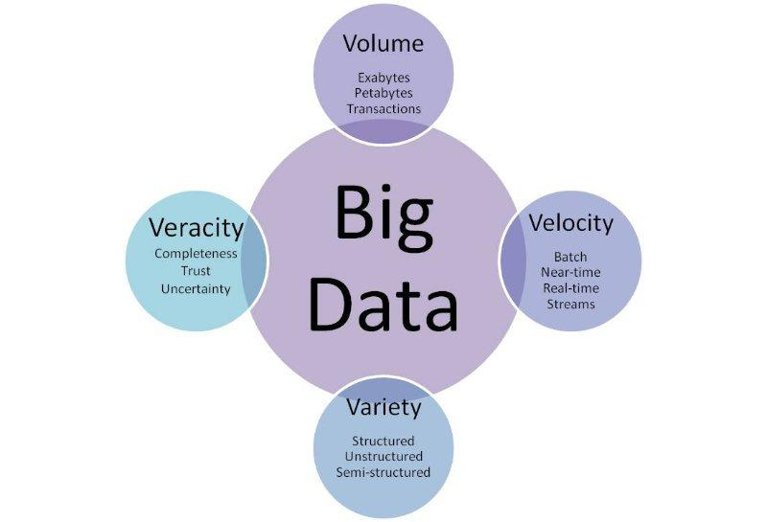

Рис. 1. Характеристики больших объемов данных

- СОПУТСТВУЮЩИЕ РАБОТЫ

Сообщается о ряде исследований, посвященных усилиям исследователей по улучшению аналитики с помощью больших объемов данных и их влиянию на ценность результатов. Поэтому, когда мы говорим о прогнозировании погоды с помощью больших объемов данных, многочисленные исследования сосредоточены на этом вопросе. Подобные исследования все еще продолжаются, поскольку они показали на пробел между прогнозированием погоды и анализом больших объемов данных.

IV. HADOOP / MAPREDUCE

Проект Apache Hadoop состоит из HDFS и Hadoop Map Reduce в дополнение к другим модулям. Программное обеспечение смоделировано для использования вычислительной мощности кластерных вычислений при управлении сбоями на уровне узла [12].
А. HADOOP
Hadoop - это платформа, которая предлагает эффективный и действенный метод хранения и обработки огромных объемов данных. В отличие от традиционных предложений, Hadoop был разработан и создан с нуля для удовлетворения требований и задач, связанных с большими объемами данных. Hadoop обладает мощной способностью позволить предприятиям перестать беспокоиться о создании инфраструктуры, способной работать с большими объемами данных, и сосредоточиться на том, что действительно важно: на извлечении выгоды для бизнеса из информации [13]. Вариантов использования Apache Hadoop очень много, и они проявляются во многих отраслях, включая: анализ рисков, мошенничества и портфолио в финансовых услугах, анализ поведения и персонализация в розничной торговле, социальные сети, анализ взаимоотношений и настроений для маркетинга, моделирование взаимодействия лекарств, обработка данных генома в здравоохранении и науках о жизни и так далее. К тому же, многие компании предоставляют коммерческое исполнение и/или поддержку Hadoop, включая Cloudera, IBM, MapR, EMC и Oracle. Согласно исследованию Gartner, аналитика больших объемов данных является актуальной темой в 2014 году. Hadoop - это открытая платформа, которая в основном используется для аналитики больших объемов информации.

Б. MapReduce
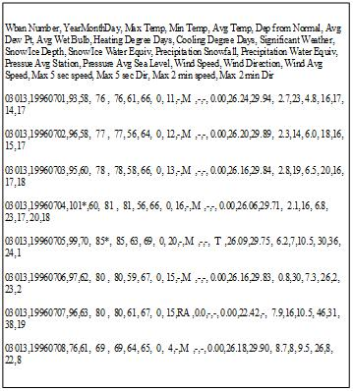

MapReduce - это парадигма программирования, связанная с Hadoop и имеющая две отдельные и разные задачи. Во-первых, это задание карты, которое принимает набор данных и преобразует их в другой набор информации, где отдельные элементы разбиваются на пары (ключ / значение). Задание уменьшения принимает исходные данные карты в качестве входных данных, перемешивает / сортирует их и уменьшает (ключ / значение) [14], В последовательности имени MapReduce задание сокращения всегда выполняется после задания карты. Для эффективной работы функций Map и Reduce также требуется алгоритм. Стандартные шаги для рабочего процесса MapReduce. MapReduce используется для обработки данных, хранящихся в DataNode. Распределенная файловая система Hadoop (HDFS) – это реализация распределенной файловой системы [15], предназначенная для хранения огромного количества данных и предоставления доступа к этим данным множеству клиентов, распределенных по сети.
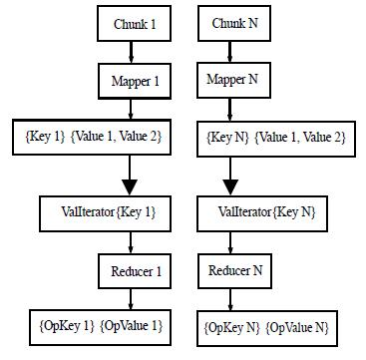

Рис 2. Набор данных о погоде (Номер Wban, Год Месяц День, максимальная температура, минимальная температура, средняя температура, отклонение от нормы, средняя точка росы, средняя влажность термометра, дни с градусами нагрева, дни с градусами охлаждения, суточная погода, эквивалент толщины снежного льда, водный эквивалент осадков, среднее давление станции, среднее давление на уровне моря, скорость ветра, направление ветра, средняя скорость ветра, максимальная скорость 5 секунд, максимальное направление за 5 секунд, максимальная скорость 2 минуты, максимальное направление за 2 мин)

VI. УСЛОВИЯ ЭКСПЕРИМЕНТА

Экспериментальная среда построена на кластере из трех ПК. Один ПК действует как NameNode (имя узла) и DataNode (узел данных), а два других ПК действуют как DataNode. Каждый из этих ПК оснащен процессором Intel Core i7, оперативной памятью 4 ГБ и HD 1 ТБ, а операционная система - Ubuntu 14.0.4. Версия Hadoop - 2.7.1, а версия java open-jdk-7. Количество реплик установлено равным 3, а размер блока HDFS - 64 МБ.
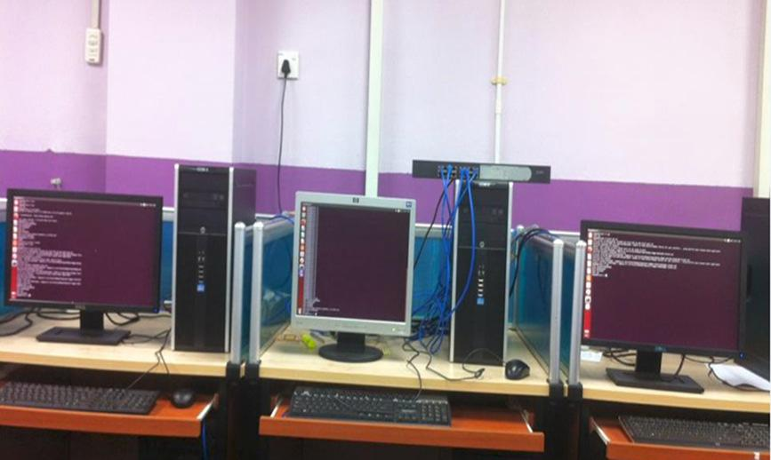
 | Рисунок 1. Шаги блок-схемы MapReduce
В. | ПОГОДА
Большие объемы данных, собираемые NCD0C (Национальный центр климатических
данных), собираются с более чем 116 метеостанций и более чем 1000 центров
наблюдений. Генерируемые ими данные не структурированы, поэтому их анализ
становится сложной задачей. Образец изображения необработанных данных показан
ниже на рисунке 2. Эти огромные объемы данных загружаются в распределенную
файловую систему Hadoop. Подобная файловая система состоит из нескольких кластеров.
После загрузки данных в файловую систему HDFS данные балансируются по кластерам.
Эта система HDFS является отказоустойчивой, поскольку существует репликация
данных между кластерами, и если какой-либо из узлов выходит из строя, вся установка
не падает, HDFS получает реплицированную файловую систему. Таким образом, если
полуструктурированные данные загружаются в файловую систему HDFS, данные могут
использоваться инструментами для анализа. |  | Рис. 3. Кластер Hadoop

VII. РЕЗУЛЬТАТЫ И ОБСУЖДЕНИЕ

Входной набор данных о погоде содержит значения температуры, времени, места и т. д., Файл набора данных на рисунке 2. разбивается на блоки данных. Для управления размером блока используется метод, известный как входное разделение. Inputsplit находится в классе FileInputFormat. Количество разделений зависит от размера блока, распределенной файловой системы Hadoop, и для каждого разделения блока данных выполняется одно задание сопоставления. В DataNode находится процесс сопоставления, который получает каждый разделенный блок данных, называемый «записью», и обрабатывает его. В этой предлагаемой структуре пары ключ-значение создаются процессом Map, где значение представляет (Temp), а ключ представляет слово (место). Затем пары ключ-значение сортируются по типу ключа в списки. Отсортированные выходные данные затем становятся входными данными для задач Reduce, что в конечном итоге уменьшает значения объема набора данных. Выходные данные Reduce - это просто список средних значений ключевых значений. Платформа MapReduce управляет всеми остальными задачами, такими как ресурсы и планирование.
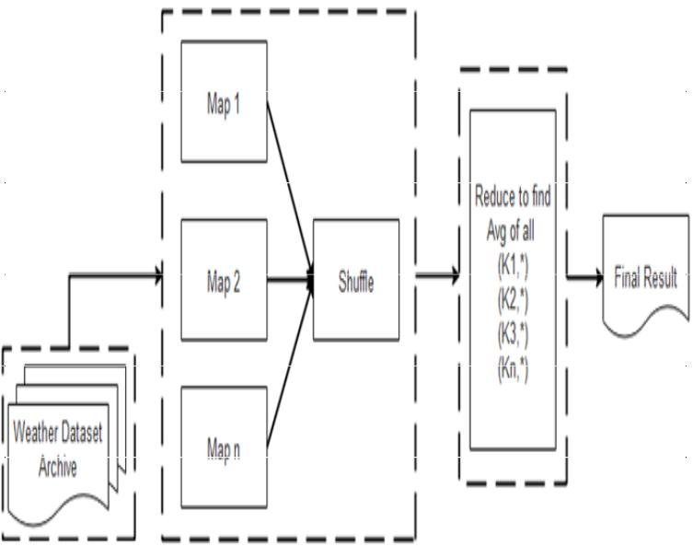

Рис.4. Предлагаемая структура MapReduce

Предлагаемое приложение MapReduce показано на рисунке 4. Функция картографа найдет среднюю температуру и связанную с ключом как место. Все значения объединяются, т.е. уменьшаются для получения окончательного результата. Средняя температура, максимальная температура, минимальная температура и т. д. могут быть рассчитаны на этапе восстановления.

A. Выполнение инфраструктуры MapReduce

Ниже описывается общий базовый процесс MapReduce, который выполняется для операции усреднения данных NCDC: Файлы NCDC были преобразованы в файлы последовательности Hadoop на главном узле HDFS. Файлы были прочитаны из локального каталога NCDC, упорядочены и записаны обратно на локальный диск. Затем полученные файлы последовательности были загружены в файловую систему Hadoop с коэффициентом реплики по умолчанию, равным трем, и изначально размером блока по умолчанию, равным 64 МБ. Задание, содержащее фактическую операцию MapReduce, было отправлено на главный узел для выполнения. Наряду с JobTracker, главный узел планирует и запускает задание на

кластер. Hadoop распределяет все средства сопоставления по всем узлам данных, которые содержат данные для анализа. На каждом узле данных устройство чтения входного формата открывает каждый файл последовательности для чтения и передает все пары <ключ, значение> функции сопоставления.

Рис. 5. Выполнение MapReduce Framework
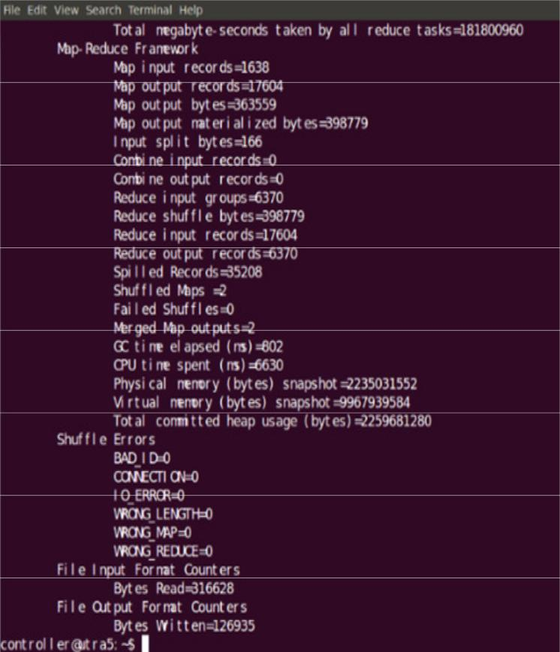

VIII. ЗАКЛЮЧЕНИЕ

  - традиционных системах обработка миллионов записей - это трудоемкий процесс. В эпоху Интернета метеорологический отдел использует различные датчики для получения значений температуры, влажности и т. д. Программы MapReduce и Hadoop для анализа данных датчиков, псевдоним Big Data (большой объем информации), являются эффективным решением. MapReduce - это платформа для выполнения алгоритмов с высокой степенью распараллеливания и распределения для огромных наборов данных с использованием большого количества обычных компьютеров. Используя MapReduce с Hadoop, можно эффективно анализировать температуру. Узкое место масштабируемости устраняется с помощью Hadoop с MapReduce. Добавление большего количества систем к распределенной сети обеспечивает более быструю обработку данных. Благодаря широкому использованию этих технологий в коммерческой индустрии и интересам сообществ разработчиков ПО с открытым исходным кодом, возможности MapReduce и Hadoop будут продолжать расти и развиваться. Использование этих типов технологий для крупномасштабного анализа данных также может значительно улучшить прогноз погоды.

Используемая литература

- Дж. Нэнси, Дж. Дэвид, А. Трой, «Влияние больших объемов данных на погоду и климат», Неформальные дискуссии по новой экономике. сл: SAIC,

- В. Дагаде, М. Лагали, С. Авадхани, П. Калекар, «Аналитика погоды с использованием больших объемов данных с использованием Hadoop», Международный журнал Emerging

Технологии в компьютерных науках и электронике (IJETCSE) ISSN: 0976-1353 Том
14, выпуск 2 –АПРЕЛЬ 2015.
- Мэдден, «От баз данных к большим объемам данных», Интернет-вычисления, IEEE, 16 (3), стр. 4–6. 2012.
- http://hadoop.apache.org/ .
- Маккриди Р., Макдональд С., Оунис И., «Стратегии индексирования MapReduce: изучение масштабируемости и эффективности», Журнал обработки информации и управления:

архив международных журналов, 48 (5). С. 873-888. ISSN 0306-4573. 2012 г.
- Халида Адам, MA Ибрагим Фахаральдиен, Ясни Мохамед Заин, «Управление и анализ больших объемов данных», 3-я Международная конференция по компьютерной инженерии и математическим наукам (ICCEMS 2014), 4-5 декабря 2014 г.
- Халида Адам, М.А. Фахрелдин, Ясни Мохамад Заин, Мазлина Абдул Маджид, Норазия Ахмад, «Большие объемы данных: проблемы, сложности, технологии и методы», Международная конференция по инженерии данных (DAENG2015), 25-26 апреля 2015 г.
- Дж. Manyika et al., «Большие объемы данных: новый рубеж для инноваций, конкуренции и производительности», 2011 г.
- Р. Людена, А. Ахрари и др., «Подход с использованием больших объемов данных в проекте ИКТ-сельского хозяйства», «Осведомленность, наука и технологии и Ubi-Media Computing» (iCAST-UMEDIA), Международная совместная конференция 2013 г. IEEE, 2013, стр. 261–265.
- Авита К., Мохаммад В. и Гоудар Р., «Большие объемы данных: проблемы, вызовы, инструменты и передовой опыт», IEEE, 978-1-4799-0192-0 / 13. 2013.
- П. Амрит, А. Пинки, Дж. Кунал и А. Санджай, «Анализ производительности задачи MapReduce с большим количеством файлов в больших данных с использованием Hadoop: Четвертая Международная Конференция по Системам связи и сетевые технологии, 978-1-47993070-8 / 14, 2014.
- В. Боркар, М. Кэри, «Управление большими объемами данных изнутри: огры, лук или парфе?». в Proc. 15-й Int. Конф. Расширение базы данных Technol. С. 3_14, 2012.
- Hadoop - Полное руководство, O'REILLY.
- К. Лам, Hadoop в действии. Dreamtech Press, Нью-Дели, 2011 г.
- RPA1, С. Мариам, «Использование Map Reduce с Hadoop для анализа данных о погоде», Журнал компьютерной инженерии IOSR (IOSR-JCE), электронный ISSN: 2278-0661, p-ISSN: 2278-8727, 2015.

ViieфуWPпуубBlliiccaАттионаn ssttaаттсс

